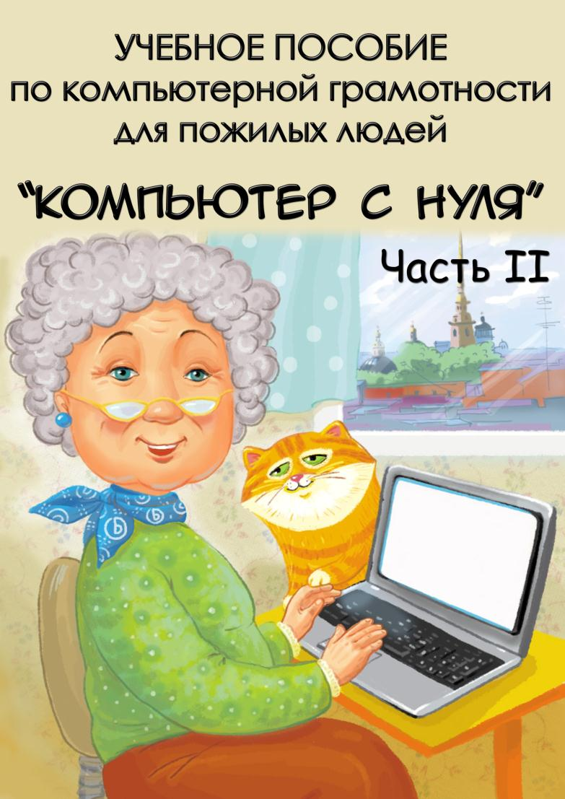

**Занятие 5. Работа в сети Интернет**

На этом занятии вы:

* узнаете о возможных способах подключения к Интернету;
* научитесь настраивать соединение ADSL/RadioEthernet
* познакомитесь с программами-браузерами Internet Explorer (Mozilla Firefox, Opera, Google Chrome);
* узнаете, как защититься от опасных программ;
* научитесь создавать почтовый ящик (mail.ru, rambler.ru, tut.by, gmail.com);
* научитесь получать и отправлять письма;
* научитесь использовать адресную книгу;

**ВЫБОР СПОСОБА ПОДКЛЮЧЕНИЯ К ИНТЕРНЕТУ**

Возможные способы подключения к Интернету

Способов подключения к Интернету много. Мы познакомимся с преимуществами и недостат­ками наиболее современных способов, а потом рассмотрим настройку самых популярных спо­собов подключения.

*Поскольку модемное подключение сегодня потеряло актуальность, мы его рассматривать не станем. Очевидно, что оно и дорого, и скорость у него мала, и устойчивость не та. Мы с вами договорились, что не станем комплектовать ПК модемом, так что и о модемном соединении говорить нет смысла. Если вам досталась «машина» с модемом, это не повод мучиться с неустойчивым, медленным и дорогим Интернетом. Докупите ADSL-модем, войдите в локальную сеть, сделайте еще что-то, но не ставьте себя в зависимость от модема!*

ADSL-подключение

Если вам нужно высокоскоростное и дешевое соединение, то выбирайте ADSL (Asymmetric Digital Subscriber Line). Сейчас практически во всех городах есть ADSL-провайдеры. По крайней мере один, но есть.

Для ADSL-подключения нужен специальный модем, который стоит дороже обычного, но его совсем не обязательно покупать – обычно ADSL-провайдеры предоставляют его в аренду на все время подключения, т. е. пока вы являетесь их клиентом. Аренда модема часто вообще бесплатна, а если и приходится что-то платить, то совсем немного.

За само подключение придется заплатить, сколько конкретно – не знаю. Везде все по-свое­му. Иногда в период различных акций подключение стоит очень дешево или вообще бесплатно. В моем городе за подключение к ADSL-провайдеру просят 70 долларов. Сюда входит собствен­но плата за физическое подключение и аренда модема. Можно и сэкономить, если подключать ADSL-модем самостоятельно, в этом случае придется отдать 40 долларов (за сам договор). У вас наверняка будут другие цены (возможно – дешевле, возможно – дороже).

Зато после подключения ADSL-соединение будет обходиться вам дешево. И за телефон платить не нужно будет – ведь он здесь не используется.

Вот преимущества ADSL-соединения:

* Высокая скорость соединения – она зависит в большинстве случаев только от вашего тарифно­го плана и может изменяться динамически. То есть вы подключились к самому дешевому тарифу на 128 Кбит/с, затем почувствовали, что мало, доплатили – и у вас уже 1 Мбит/с.
* Дешевизна – обычно производится оплата не почасовая, а за реальный объем принятых/пе­реданных данных. В среднем стоимость 1 мегабайта составляет 2 цента (цена зависит от вашего провайдера). То есть один средний МРЗ-файл обойдется в 14 центов. Напомню, что за телефон платить не нужно, поскольку соединения по нему не используются вообще.
* Надежность – никаких обрывов соединений и прочих неприятностей.
* Свободный телефон – он не будет занят, когда вы работаете в Интернете. Более того, вы сможе­те в то же время говорить по нему.

Как и у всего в этом мире, у ADSL-соединения имеются и недостатки:

* ADSL-провайдеры есть не везде – может быть, в вашем городе таких не окажется, хотя сейчас это уже маловероятно.
* Для организации ADSL-соединения нужна цифровая линия – даже если в вашем городе есть ADSL-провайдер, но подключиться к нему не получится, если у вас АТС старого типа.
* Дороговизна подключения – да, за само подключение нужно выложить известное количество денег. Для кого-то 70 долларов – пустяк, а для кого-то – весьма ощутимая сумма. Но ничего, все дешевеет, скоро и ADSL-подключение станет повсеместно бесплатным. С другой стороны, вы не платите за модем, да и сама плата за подключение взимается всего один раз.

В любом случае, учитывая скорость и дешевизну работы в Интернете, ADSL-соединение на се­годня является оптимальным. Его-то мы с вами специально и рассмотрим.

Альтернативные способы подключения к Интернету

Теперь поговорим о других способах подключения к глобальной сети. Начнем с радиодоступа к Интернету. Радиодоступ (технология RadioEthernet) удобно использовать, если модемным соеди­нением пользоваться не хочется, а ADSL-соединение невозможно (например, у вас обычная АТС).

Принцип следующий. Покупается радиоантенна и точка доступа. Антенна подключается к точке доступа, а точка доступа – к компьютеру. Весь комплект оборудования стоит около 200 долларов (иногда чуть дороже). Можно подключиться к Интернету также с помощью выделенной линии, но сама такая линия обойдется в те же 200–300 долларов, а скорость получите как на обычном модеме. Только разрываться соединение не будет.

Поэтому если ADSL-соединение недоступно, то можно использовать радиоподключение. Радиус действия антенны – до 70 км, что вполне достаточно, даже если вы живете в пригороде. Скорость же в общем приличная, хотя нужно отметить, что она зависит от расстояния. Чем оно больше, тем ниже скорость. Но даже в самом худшем случае меньше 128 Кбит/с у вас не будет.

Настройку радиодоступа мы рассмотрим в одном разделе с ADSL-подключением, потому что она выполняется аналогично настройке ADSL-соединения.

Преимущества радиодоступа:

* независимость от кабеля – его могут повредить или украсть, а тут он просто отсутствует;
* достаточно высокая скорость соединения – если расстояние небольшое (несколько киломе­тров), то скорость соединения может свободно достигать нескольких мегабит в секунду.

А вот недостатки радиодоступа:

* дороговизна подключения – комплект оборудования стоит недешево, да еще и за само подклю­чение нужно заплатить;
* не в каждом городе есть провайдеры, предоставляющие радиодоступ;
* скорость соединения зависит от расстояния и погодных условий.

Иногда и радиоподключение невозможно осуществить. Например, поблизости нет ни одного интернет-провайдера, предоставляющего радиодоступ. Тогда можно попытаться организовать спутниковое подключение.

Но и спутниковое подключение – тоже не панацея. Нужна спутниковая антенна. Она стоит недорого – примерно как комплект оборудования для радиодоступа. Но вся проблема в том, что обычная спутниковая антенна может только принимать информацию. А для ее передачи нужно другое соединение, например модемное или GPRS (через мобилку). Понятно, что если нет воз­можности организовать обычное модемное соединение, то и спутниковое не организуешь. А если имеется возможность модемного соединения, то преимущество вы получите лишь одно – хоро­шую скорость приема данных, так как для передачи будет использоваться тот же модем.

Итак, преимущества:

* хорошая скорость приема информации – минимум 128 Кбит/с, максимум 4 Мбит/с.

Недостатки:

* нужен канал передачи информации – например, модемное соединение или GPRS, поскольку «тарелка» используется только для ее приема;
* дороговизна – комплект оборудования стоит от 160 долларов, также нужно платить за сам спут­никовый Интернет и за канал передачи информации.

Спрашивается, а как же тогда подключаются к Интернету полярные станции? Они используют синхронное оборудование для спутниковой передачи данных. Кроме «тарелки» у них имеется еще и СВЧ-передатчик. В этом случае подключаться к сети можно хоть на необитаемом острове. Однако такое удовольствие могут позволить себе далеко не все: комплект оборудования стоит от 2500 долларов, а абонентская плата в месяц составляет минимум 200 долларов. И ко всему этому нужна еще лицензия на использование СВЧ-передатчика, которая тоже не бесплатна.

Кроме рассмотренных бывают еще и такие способы подключения к Интернету:

***По локальной сети*** – в вашем доме может быть локальный «провайдер» – человек, который подключился к Интернету с помощью ADSL-соединения и теперь предоставляет другим жильцам доступ к Интернету по локальной сети. Особой разницы с ADSL-соединением не вижу, кроме того, что вы меньше заплатите за подключение, но зато будете переплачивать за доступ к Интернету (ведь соседу – «поставщику услуг» тоже кушать хочется!).

***Wi-Fi*** – обычно используется для публичного доступа к Интернету, например в библиотеках. Вы можете прийти туда со своим ноутбуком и поработать в Интернете. В Европе такой доступ вообще бесплатен. Для Wi-Fi-подключения нужен специальный адаптер, который имеется в любом совре­менном ноутбуке.

***GPRS*** – удобно, если вы часто путешествуете и вам нужен Интернет. В этом случае вы будете заходить в него через мобильный телефон (все современные мобилки поддерживают эту функ­цию). Медленно (около 18 Кбит/с), дорого, зато «в кармане». Почту получить, найти какую-то ин­формацию – вполне хватит. Конечно, видео on-line не посмотрите, но все же лучше, чем вообще ничего.

Настройка соединения ADSL/RadioEthernet

Физическое подключение

Вам не хочется ждать мастера из службы поддержки провайдера? Тогда подключите ADSL-мо­дем самостоятельно. Посмотрите на схему.

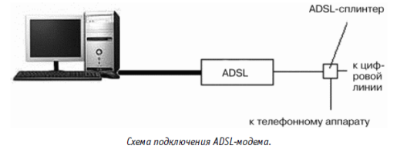

ADSL-модем подключается к компьютеру (точнее, к сетевому адаптеру) с помощью Ethernet-ка­беля. Данный кабель на схеме выделен жирно. Его можно купить в любом компьютерном магази­не, но обычно он входит в комплект поставки модема.

Сам ADSL-модем подключается к ADSL-сплиттеру (тоже входит в комплект). Сплиттер, в свою очередь, подключается к цифровой телефонной линии. Обратите внимание: все телефонные ап­параты нужно подключать через сплиттер, а не напрямую к линии, иначе у вас ничего не выйдет.

Если у вас RadioEthernet, то сами вы, скорее всего, подключение не настроите. Ведь нужно не только физически все соединить, но и настроить антенну, а для этого требуется специальное обо­рудование, которого у вас нет. В общих чертах процесс физического подключения выглядит так. В вашей квартире устанавливается точка доступа, которая с помощью Ethernet-кабеля подклю­чается к компьютеру. Антенна соединяется специальным кабелем с точкой доступа. После этого нужно настроить антенну, точно направив на точку доступа провайдера. В общем, этим должна заниматься техническая поддержка провайдера. Для вас главное – знать, как настроить такое соединение в Windows. Настройка RadioEthernet-соединения аналогична настройке ADSL-соеди­нения, поскольку используется одна и та же высокоскоростная технология – РРРоЕ (Point to Point Protocol over Ethernet).

Настройка подключения

Для настройки ADSL-соединения нужно выполнить следующие действия:

1. откройте папку **Сетевые подключения** (Пуск, Настройка, Сетевые подключения);
2. выберите команду **Создание нового подключения**;
3. в первом окне мастера настройки соединения просто нажмите **ОК**;
4. выберите **Подключить** **к Интернету** и нажмите **Далее**;
5. выберите **Установить подключение вручную**;
6. после этого нужно выбрать **Через** **высокоскоростное** **подключение, запрашивающее имя поль­зователя и пароль**;

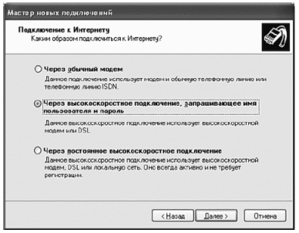

1. затем вводим название провайдера, имя пользователя, пароль и определяем параметры соеди­нения;

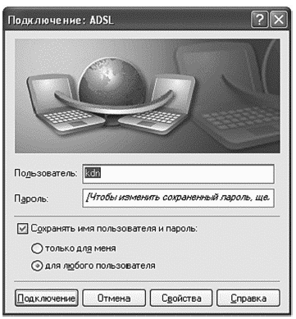

1. введите имя пользователя и пароль.
2. нажимаем кнопку **Готово**;
3. теперь осталось только нажать кнопку **Подключение** в окне **Подключение**.

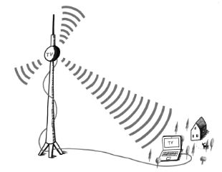В области уведомлений появится соответствующий индикатор. Отключиться от Интернета мож­но, щелкнув правой кнопкой мыши по индикатору и выбрав команду Отключить.

Помните, что ADSL-соединение не использует телефон, а оплата обычно помегабайтная, а не почасовая. Поэтому в Интернете теперь можно находиться круглосуточно!

**ПРОСМОТР ВЕБ-СТРАНИЦ:**

**СТАНДАРТНЫЙ БРАУЗЕР INTERNET EXPLORER**

**(ВХОДИТ В ПАКЕТ WINDOWS)**

Главное окно Internet Explorer

Теперь приступим к изучению основного окна самого популярного браузера– Internet Explorer (далее – IE). Почему самого популярного? Да потому что Windows есть у всех, a IE есть в любой Windows. Нет, этот браузер далеко не самый лучший, зато имеется на каждом компьютере, поэто­му вы просто обязаны знать, как его использовать.

Основные элементы окна браузера изображены на рисунке. Начнем с главного меню. В нем шесть пунктов:

***Файл*** – содержит команды для работы с файлами страниц. Самая полезная команда – Сохранить как, позволяющая сохранить понравившуюся вам страницу на диск.

***Правка*** – обычные команды для работы с буфером обмена – вроде выделения, копирования, вставки и т. д.

***Вид*** – управляет просмотром веб-страницы. Если веб-мастер сделал шрифт очень мелким, вам поможет команда Размер шрифта, Крупный.

***Избранное*** – управляет вашими избранными страницами. Вы можете не записывать адреса понравившихся вам страниц в блокнот. Гораздо удобнее нажать Ctrl+D для добавления страницы в меню Избранное, а потом просто выбрать ее в этом меню.

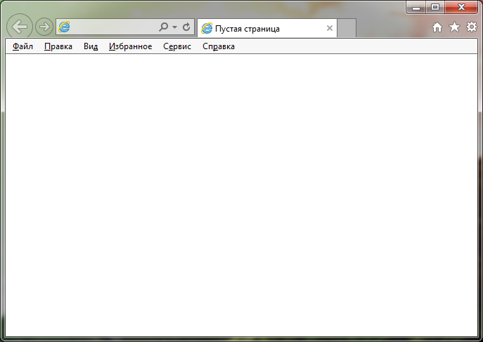

Панель инструментов

Рабочая область

Адресная строка

Главное меню

**Сервис** – могу поспорить, что большинство пользователей обращаются всего к одной команде из этого меню – Свойства обозревателя, позволяющей изменить настройки браузера.

**Справка** – тоже готов держать пари: большинство пользователей даже ради любопытства не открывали это меню.

Одним словом, использовать меню браузера вы будете довольно редко. Гораздо чаще оказы­вается нужна его панель инструментов. Дай то не все ее кнопки, а лишь те, которые выделены на рисунке:

**Назад** – возвращает на предыдущую страницу.

**Вперед** – вернувшись назад, вы можете нажать эту кнопку для перехода на следующую страни­цу, т. е. на ту, где вы недавно были. Данная кнопка доступна только после нажатия кнопки Назад.

**Остановить** – просмотр страницы занимает слишком много времени, и вам уже надоело пить чай в ожидании загрузки страницы? Тогда нажмите кнопку Остановить и попытайте счастья че­рез некоторое время – возможно, страница настолько популярна, что ее сервер не выдерживает всех посетителей. А может, у вас очень медленное соединение. В первом случае нужно просто подождать, а во втором – организовать более быстрое соединение с Интернетом. Оба варианта, к сожалению, могут занять равное время.

**Обновить** – уже третий день подряд браузер показывает программу телепередач на прошлую неделю? Может, надо обновить страницу? Нажмите на эту кнопку! Теперь лучше? Я и не сомне­вался.

**Избранное** – открывает папку Избранное, хотя намного удобнее использовать соответствующее меню.

**Журнал** – у вас легкая степень склероза и вы не помните, какие страницы посещали в про­шлый вторник? Тогда загляните в журнал – там все записано.

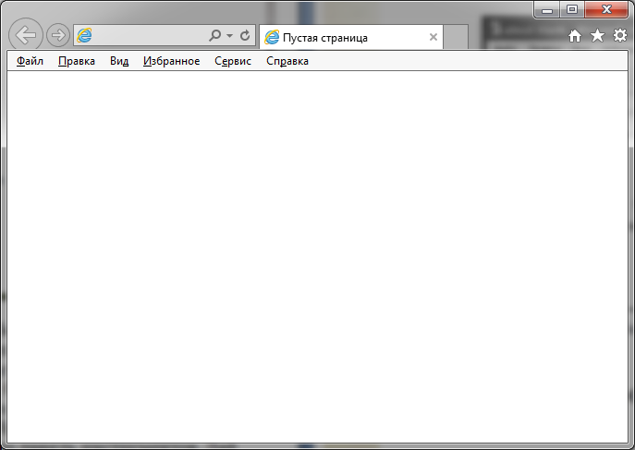

Сервис

Избранное

Домой

Вкладка страницы

Обновить

Назад

Вперёд

ПРОСМОТР ВЕБ-СТРАНИЦ

Ссылки

Итак, вы ввели адрес любого сайта в адресную строку браузера и нажали Enter. Если не знаете, что ввести, введите www.tut.by

Что произойдет дальше – после нажатия Enter? Браузер по протоколу HTTP обратится к ука­занному вами серверу. Вспомним, что такое HTTP – это протокол передачи гипертекстовой ин­формации. А гипертекст – не что иное, как текст, содержащий ссылки на другие документы. Лю­бая веб-страница написана на HTML (Hyper Text Markup Language), языке разметки гипертекста. HTML-файл – это обычный текстовый файл, содержащий инструкции по отображению текста, ко­торые должен выполнить браузер. Инструкции могут отвечать за выравнивание и форматирова­ние текста, вставку картинок, а также за формирование ссылок на другие документы.

Страница загружена. Попробуйте поводить указатель мыши по рабочей области. Как только вы наведете его на ссылку, он изменит свою форму – станет похожим на ладонь с вытянутым ука­зательным пальцем. В строке состояния будет отображен адрес ресурса, на который указывает ссылка. Этим ресурсом может быть:

Веб-страница – если расширение файла, на который указывает ссылка, htm, html, php, php3, asp, то это точно веб-страница.

Любой файл – ссылка может указывать на любой файл, но что произойдет после нажатия левой кнопкой на ней, зависит от самого файла. Если это картинка или текстовый документ, то он будет открыт в окне браузера. Во всех остальных случаях будет открыто окно загрузки файла – и вы сможете или открыть его, или сохранить на диске, или вообще отказаться от его загрузки на свой компьютер.

Если ссылка указывает на веб-страницу, тут все ясно: когда вы щелкнете по ней, будет загру­жена соответствующая страница. А вот если ссылка указывает на файл, как уже было отмечено выше, то будет открыто окно загрузки файла. В нем вы увидите кнопки Открыть, Сохранить, От­мена. Если нажать кнопку Открыть, то файл будет загружен во временный каталог и открыт, т. е. будет запущена программа, которая связана с файлом данного типа. Например, если это МРЗ- файл, то для его воспроизведения будет запущен Windows Media Player. Но нажимать эту кнопку не рекомендуется. Во-первых, файл может содержать вирус – и вы инфицируете свой компьютер. Во-вторых, сохранение файла производится во временный каталог. Если честно, намного удобнее сохранить файл в нужном мне каталоге, чем сначала открывать его, а потом искать в дебрях фай­ловой системы.

Размер шрифта и полноэкранный режим

У некоторых веб-мастеров, наверное, проблемы со зрением: одни устанавливают неприлично больпюй размер шрифта, другие, наоборот, слишком мелкий. Браузер позволяет исправить ситу­ацию – зачем портить себе зрение (если шрифт мелкий)? Выполните команду меню Вид, Размер шрифта, а затем – нужный размер, например Крупный.

Хотите полностью погрузиться в мир Интернета, чтобы ничто другое не отвлекало? Тогда выпол­ните команду Вид, Во весь экран. Попробуйте, довольно интересно. Вернуться обратно можно с помощью клавиши F11.

Сохранение страниц

Если страница понравилась и вы хотите ее сохранить на диске, то выполните команду Файл, Сохранить. При сохранении выберите тип файла Веб-архив – вся веб-страница (текст и картинки) будет сохранена в одном файле с расширением. mht. Это очень удобно, особенно если вы потом захотите переслать эту страницу своему другу по почте – нужно будет передать всего один файл.

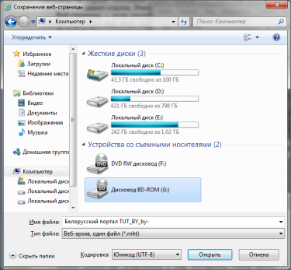

**РИСКИ ПРИ РАБОТЕ В ИНТЕРНЕТЕ**

**Вирус – главная опасность Вашего компьютера!**

Времена безопасного Интернета давно прошли. В настоящий момент глобальная паутина пред­ставляет собой место, полное вредоносных носителей информации и враждебных программ, основная цель создателей которых - денежная нажива или порча вашего компьютера. Поэтому путешествие по сети без помощи защитных программ можно сравнить с прогулкой по заминиро­ванному полю – интересно, но не очень долго.

Так что же может угрожать незащищенному компьютеру? Вирус! Это компьютерная программа, находящаяся на компьютере пользователя, без его ведома и выполняющая какое-либо деструк­тивное действие (удаление, перемещение, переименование, изменение файлов). В результате действия вирусов Вы практически со 100% вероятностью можете безвозвратно потерять свои фотографии, фильмы, игры, музыку и все то, что есть на Вашем винчестере.

Сетевой вирус - это продукт дел рук жадных до денег людей. Если в прошлом вирусы всего лишь стирали информацию с компьютера, то сегодня творцы незаконных программ преследуют более корыстные цели. Придуманные ими вирусные программы крадут пароли страничек в социальных сетях, электронной почты и используют их в своих корыстных намерениях - блокировки доступа к некоторым (или всем) данным компьютера, кражи личной информации.

Вы скачали из Интернета какой-либо полезный файл, а при его запуске, ваша операционная система перестала работать? Не реагируют кнопки на клавиатуре, не функционирует мышь? А на экране высветилась надпись с настоятельной просьбой отправить деньги на определенный но­мер? Поздравляем. Вы поймали самый настоящий современный вирус.

**Как защитить компьютер от вируса?**

Несколько советов для того, чтобы Ваше знакомство с Интернетом не омрачалось появлением вирусных программ:

|  |  |
| --- | --- |
| C:\Users\Anastasiya\AppData\Local\Microsoft\Windows\Temporary Internet Files\Content.IE5\8VTN5WXM\Splat[1].png | **Совет № 1. Установите на Ваш компьютер антивирусную программу!** |

Пример из жизни: что Вы делаете, чтобы не заболеть гриппом зимой? Правильно, принима­ете витамины для того, чтобы повысить иммунитет. А если заболели, то покупаете лекарства и лечитесь. С компьютером дела обстоят очень похоже. Чтобы вирус не проник в Ваш компьютер Вам необходимо использовать специально предназначенные для этого антивирусные программы, проще говоря, антивирус.

Принцип действия антивируса довольно прост: когда Вы запускаете любой файл, антивирус пе­рехватывает Ваши действия и перед тем, как открыть файл, программа его тщательно проверяет на предмет зараженности. И если файл «чист», то происходит открытие файла, а если заражен, то его «лечение» или удаление. Обновлять антивирусную программу НЕОБХОДИМО не реже раза в месяц, а лучше раз в неделю.

Наиболее известные у нас антивирусные продукты, которым Вы сможете с уверенностью дове­рить защиту Ваших файлов: DrWeb, Kaspersky Antivirus, Avast, Norton Antivirus.

Но помните: никогда нельзя всецело полагаться на антивирусные программы. Не забывайте следить за своими действиями в сети Интернет. Ведь каждое ваше необдуманное действие может стать потенциально опасным для Ваших приватных данных.

|  |  |
| --- | --- |
| C:\Users\Anastasiya\AppData\Local\Microsoft\Windows\Temporary Internet Files\Content.IE5\8VTN5WXM\Splat[1].png | **Совет №2. Следите за расширениями файлов!** |

Расширение имени файла — последовательность символов, добавляемых к имени файла и предназначенных для идентификации типа файла. Оно расположено в конце названия файла после «точки»

Например, у картинок и фотографий может быть расширение JPG, а у музыки MP3. Попробуйте найти различия в именах этих двух файлов: «мояфото.jpg» и «мояфото.jpg.exe». Конечно, сейчас вы заметили, что у второго файла почему-то 2 расширения и истинным является «exe». Часто злоумышленники используют этот метод, присылая, например письмо «*Привет! Это я! Как по­живаешь? Оцени фото!*» и прикрепляют к письму вирус с именем файла «оцени фото.jpg.exe».

Запомните, что расширение файла находится за самой последней точкой, т.е. пусть файл бу­дет назван хоть «супер-видео.jpg.avi.mpeg.exe», но расширение у него «exe». Как правило, та­кое расширение запускает какую-либо программу. Т.е. у Вас на компьютере не просто откроется документ, а скорее всего, без вашего ведома, установиться отнюдь не нужная Вам вредоносная программа.

Так же существуют другие способы обмана по расширению файлов. Например: «моефото.jpg <тут много пробелов> .exe». В этом примере с помощью пробелов истинное расширение уходит далеко, что не отображается на экране. Так что будьте всегда внимательны перед открытием фай­лов, особенно новых и от незнакомых для Вас отправителей.

Вот список расширений, которые говорят о возможном вирусе: exe, com, bat, cmd, pif, scr, vbs.

|  |  |
| --- | --- |
| **C:\Users\Anastasiya\AppData\Local\Microsoft\Windows\Temporary Internet Files\Content.IE5\8VTN5WXM\Splat[1].png** | **Совет №3. Качайте программы только с проверенных сайтов!** |

Многие сайты пытаются подсунуть Вам вирусную программу под видом полезной программы. Например, если в поисковой системе ввести «скачать программу winrar бесплатно», то покажутся ссылки на множество сайтов для скачивания. Часть из них с вирусами. Так что, если нужна кака­я-либо программа, то старайтесь качать ее с официального сайта или авторитетного программно­го сайта, например, с http://www.filehippo.com.

Возьмите на заметку! Есть замечательный сайт **http://www.virustotal.com/index.html** который позволяет проверить файл более чем тридцатью антивирусами. Проверка абсолютно безопасная и бесплатная.

|  |  |
| --- | --- |
| **C:\Users\Anastasiya\AppData\Local\Microsoft\Windows\Temporary Internet Files\Content.IE5\8VTN5WXM\Splat[1].png** | **Совет №4. Регулярно выполняйте резервное копирование!** |

Представьте, что в эту минуту монитор вашего компьютера гаснет и вся информация, которая находится на компьютере, пропадает навсегда. Будете ли вы сожалеть о потерянной информа­ции? Если да, то не допустите развития данных событий - сделайте резервное копирование. Су­ществуют специальные программы для этого, но пока вы в них будете разбираться, прямо сейчас скопируйте на диск DVD-RV (или другой накопитель) все ваши файлы, потеря которых крайне нежелательна. И, например, раз в месяц повторяйте резервное копирование. И чтобы не зависеть от одного DVD-RV диска, используйте минимум два. Т.е. В этот месяц делаете резервное копиро­вание на диск №1, а в следующий на диск № 2. Еще через месяц перезаписываете на диск № 1 ,т.е. четные месяцы запись на диск № 1, а нечетные на диск № 2.

Если данные очень дороги, то обеспечьте хранение резервных дисков в разных местах. Причем, если данные имеют секретность, то необходимо их шифровать.

|  |  |
| --- | --- |
| C:\Users\Anastasiya\AppData\Local\Microsoft\Windows\Temporary Internet Files\Content.IE5\8VTN5WXM\Splat[1].png | **Совет №5. Будьте осторожны при работе на чужом компьютере!** |

При работе на чужом компьютере риски потерь возрастают по следующим причинам:

* Во-первых, вам мало известно о компьютерной грамотности тех людей, которые на нем рабо­тают, поэтому данный компьютер может кишеть разными вирусами, которые только и ждут мо­мент ввода вашего пароля, чтобы похитить его.
* Во-вторых, на чужом компьютере может быть сознательно установлена программа-шпион, ко­торая аккуратно запишет все данные вашей работы: пароли, все, что писали с клавиатуры, посе­щенные сайты, открытые файлы, причем это будет сопровождаться снимками экрана, так что все фотографии, которые вы смотрели на компьютере, потом увидит и злоумышленник.
* В-третьих, ваша не внимательность может выражаться в том, что при вводе пароля Вы не думая нажмете на «сохранить пароль» или после работы не закроете свою страницу соответствующей кнопкой «Выход». Поэтому если Вы, например, зашли на свой почтовый ящик, то по завершению работы с этой почтой необходимо нажать «Выход» на самом сайте, а только потом на крестик браузера.

|  |  |
| --- | --- |
| C:\Users\Anastasiya\AppData\Local\Microsoft\Windows\Temporary Internet Files\Content.IE5\8VTN5WXM\Splat[1].png | **Совет №6. Всплывающие окна, реклама, ссылки!** |

Всплывающая реклама – это сообщения, появляющиеся во всплывающих окнах или на новых вкладках во время пользования Интернетом. Еще одним незаконным видом рекламы являются всплывающие окна. Кроме того, что всплывающая реклама раздражает пользователей Интернета, это еще и вредоносная программа (программа-шпион), способная причинить вред компьютеру и его содержимому.

Шпионские и рекламные программы предназначены для отслеживания интересов пользовате­лей, работающих с Интернетом. Некоторые шпионские программы отслеживают все Ваши дей­ствия в Интернете и пересылают собранные данные не имеющим право на их получение лицам. Это может угрожать Вам кражей персональных данных. Подобное программное обеспечение обычно устанавливается не в основную папку для программ, а в другие редко просматриваемые папки, что затрудняет его поиск и удаление.

* Некоторые из симптомов наличия на компьютере шпионского и рекламного программного обе­спечения**:**
* Замедление или неравномерность в работе компьютера.
* Большое количество всплывающих рекламных сообщений.
* Появление новых или незнакомых пользователю символов на панелях инструментов.
* Неоднократные или неожиданные изменения начальной страницы браузера.

|  |  |
| --- | --- |
| C:\Users\Anastasiya\AppData\Local\Microsoft\Windows\Temporary Internet Files\Content.IE5\8VTN5WXM\Splat[1].png | **Совет №7. Принимайте меры предосторожности.** |

Следует соблюдать осторожность при загрузке программного обеспечения из Интернета. При загрузке бесплатных программ, таких как игры, файлообменные программы и специализирован­ные панели инструментов, следует помнить о том, что вместе с ними иногда автоматически загру­жаются и устанавливаются шпионские программы.

Следует использовать противошпионское программное обеспечение. Во многих случаях шпион­ское программное обеспечение очень сложно удалить без использования специальных противо­шпионских программ (которые иногда называют сканерами).

Рекомендуется пользоваться программными средствами для блокировки всплывающих окон. Блокировка позволяет уменьшить количество всплывающих окон и блокировать все всплываю­щие окна полностью или отдельные их разновидности по выбору пользователя.

**Классические почтовые угрозы**

Общение с Интернетом Вы, скорее всего, начнете с того, что заведете себе учетную запись в системе электронной почты. К сожалению, точно так же, как ваш почтовый ящик может быть за­бит ненужными рекламными листовками, ящик электронной почты может оказаться заполненным нежелательными сообщениями или так называемым «Спамом»

Спам составляет до 89% всех электронных сообщений. Это сообщения, которые Вас совершенно не интересуют: Вам предлагают кредиты под низкие проценты и море других продуктов и услуг. Такого рода предложения ни в коей мере не легитимны, и сообщения нередко содержат ссылки на сайты, зараженные вирусами. Такие сообщения необходимо удалять, не открывая, — в этом случае они не смогут нанести вред вашему компьютеру — вам лишь придется потратить время на их удаление. Большинство почтовых ресурсов отбирают подобные сообщения в отдельные папки с названием «Спам». Если для просмотра почты Вы не используете специальных программ на компьютере, а просто просматриваете почту через браузер, то подобные папки в почтовом ре­сурсе можно очистить достаточно легко. Но далеко не все сообщения почтовым ресурсам удается удачно отобрать, поэтому будьте внимательны.

Легко сказать, что эти письма нужно просто удалять, — иногда искушение их открыть так вели­ко. Киберпреступники умны: они проявляют особую активность накануне таких больших празд­ников, как Рождество, Пасха и, конечно же, День святого Валентина. Представьте себе, перед самым Новым Годом Вы получаете сообщение с темой «Поздравляю с праздниками!», соблазн открыть его очень велик, но не поддавайтесь, если отправитель выглядит сомнительным.

Киберпреступники используют для своих целей не только праздники и «горячие» темы. Интер­нет часто называют вершиной развлекательных технологий — он изобилует сайтами, на которых размещены исключительно забавные статьи, картинки и видеоролики. Нам всем иногда хочется отвлечься и отдохнуть, и этим пользуются киберпреступники, рассылая сообщения с интересны­ми заголовками, например: «Смотри смешное видео!» или «Забавное фото!» Однако надо обя­зательно удержаться от искушения открыть приложенный файл: с 99,99% вероятности он может содержать программы, способные нанести вред данным, хранящимся на вашем компьютере.

**Мошенничество в социальных сетях**

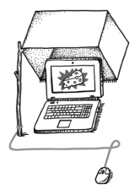Такие социальные сети как Одноклассники, Facebook или Вконтакте пользуются особой попу­лярностью у Интернет-пользователей. Эти сайты позволяют поддерживать связь с друзьями, об­мениваться информацией.

Какой бы сайт вы ни использовали, Вас везде может подстерегать опасность. Предположим, что Ваш близкий друг просит Вас о помощи. Скорее всего, вы сразу же согласитесь помочь. А теперь перенесем эту ситуацию в контекст социальной сети: знакомый посылает вам сообщение о том, что он застрял в аэропорту другой страны, ему угрожали оружием и ограбили. Он остался без денег, кредитной карточки и билета на самолет и просит переслать ему $400 через систе­му Western Union, чтобы он смог добраться домой. Возможно, вы зададите себе вопрос, почему деньги необходимо перевести именно через Western Union? Знакомый утверждает, что для него это единственный способ их получить. Вы спрашиваете, как ему позвонить, но, естественно, его телефон украли. У вас закрадывается все больше и больше подозрений — ситуация кажется Вам странной и неправдоподобной. Конечно, Вам небезразлична судьба друга, и вы не хотите, чтобы вас мучили угрызения совести, в итоге вы переводите деньги. И после этого он пропадает.

Что же произошло на самом деле? В настоящее время этот вид мошенничества очень популярен и эффективен, так, как о нем еще относительно мало известно. Объяснение достаточно простое: киберпреступники получают доступ к учетной записи вашего знакомого и пытаются вытянуть деньги из всех, кто находится в его списке друзей. Если вы часто пользуетесь социальными сетя­ми, количество ваших друзей может насчитывать несколько сотен, и вы не всегда в курсе, где они находятся в данный момент, что делает такую историю более правдоподобной.

Если вы получаете такое сообщение, свяжитесь с другом напрямую. Даже если в сообщении он пишет, что его мобильный телефон украли, все равно попытайтесь набрать его номер: вы будете приятно удивлены, когда он возьмет трубку и вы не только сможете поболтать с ним, но также узнаете, что никакого сообщения он не посылал.

Чтобы защитить свою учетную запись в социальной сети от использования мошенниками, необ­ходимо следовать нескольким несложным правилам. Один из возможных способов защиты вашей учетной записи связан с тем, как устроена система восстановления пароля. При регистрации в социальной сети обычно вам предлагается ответить на «секретный вопрос». Если вы забудете пароль, вы сможете создать новый, ответив на заданный вопрос. Обычно пользователю предлага­ется выбрать всего лишь из трех «секретных вопросов» общего типа, например, таких, как имя ва­шего домашнего любимца или название вашей первой школы. Если вы указали эту информацию в своем профиле или на своей странице, добраться до вашей учетной записи будет проще простого.

В различных социальных сетях можно столкнуться и с интернет-преступниками. Каким обра­зом они действуют? Знакомятся с Вами, постепенно выстраивая доверительные отношения, затем предлагают встретиться. Результаты таких встреч могут быть самыми плачевными – насилие, гра­беж, продажа в рабство. Будьте внимательны, заводя себе друзей в Интернете, доверяйте своей интуиции и не поддавайтесь на красивые слова, комплименты. Как бы образован, обходителен и привлекателен не был общающийся с Вами человек, вы все равно не знаете, кто на самом деле скрывается за этим приятным общением. Насторожитесь, если встретиться предлагают настойчи­во либо во время интернет-беседы невзначай пытаются выяснить Ваш адрес, время и место рабо­ты. НИКОГДА не размещайте на страничке в социальной сети свой домашний адрес и телефон. Не попадайтесь в Сети и берегите себя!

**ЭЛЕКТРОННАЯ ПОЧТА**

Электронная почта

Мыло, е-майл (e-mail), е-мейл (e-meil), электронка — у электронной почты много названий. Она открывает безграничные возможности для общения посредством Интернета. Достаточно только создать ящик на любом бесплатном сервисе. Если у Вас есть свое «мыло», Вы сможете не только посылать текстовые сообщения, но и обмениваться файлами, ссылками.

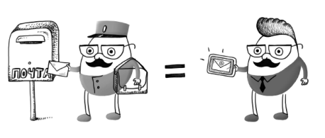

Электронная почта практически повторяет систему обычной бумажной почты, заимствуя как термины (почта, письмо, конверт, вложение, ящик, доставка и другие), так и характерные особен­ности - простоту использования, задержки передачи сообщений, достаточную надёжность и в то же время отсутствие гарантии доставки.

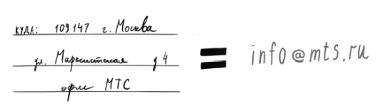Символом электронной почты во всем мире стала «собачка» символ @, которая является глав­ным атрибутом любого адреса электронной почты. Существует огромное количество бесплатных почтовых серверов, где можно зарегистрировать свой электронный ящик. Мы попробуем сделать это на сервере [www.yandex.by](http://www.yandex.by).

**РАБОТА С ЭЛЕКТРОННОЙ ПОЧТОЙ**

Теперь давайте рассмотрим принципы работы с электронной почтой на примере ресурса [www.yandex.by](http://www.yandex.by)

Регистрация электронной почты на yandex.by

Шаг. 1. Открываем любой из браузеров (Opera, Mozilla, Internet Explorer, Chrome). В адресной строке печатаем yandex.by и на компьютерной клавиатуре нажимаем кнопку «enter» или «ввод».

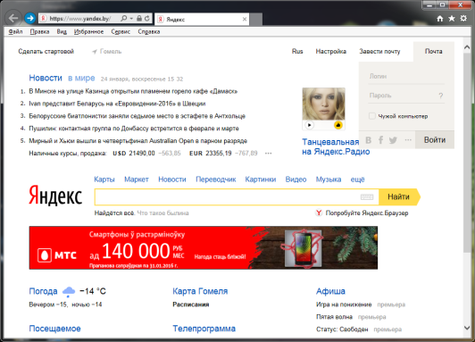

Шаг. 2. На появившейся странице наводим курсор на надпись «завести почту». Кур­сор изменит свой вид с простой стрелочки на изображение руки с вытянутым указательным паль­цем. Нажимаем левую кнопку мышки.

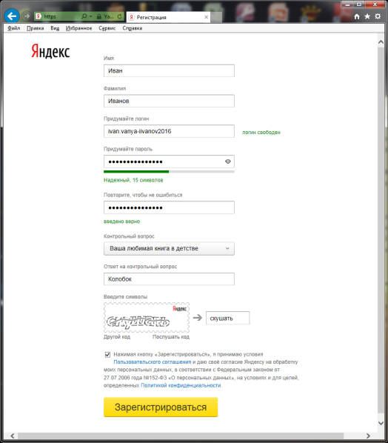

Шаг. 3. Перед Вами появится окно регистрации почтового ящика. Вам необходимо заполнить все строки в предлагаемой анкете. Для того, чтобы ввести данные, курсор устанавливаем на соот­ветствующее поле и нажимаем левую кнопку мышки.

В поле «логин» вводим название своего электронного ящика. Его можно выбрать из предложен­ных системой вариантов. Введенный вами логин сразу же проверяется на занятость. Если такого логина нет ни у одного пользователя yandex.by, то справа от поля появится зеленая надпись «логин свободен». Если логин занят, нужно подобрать другой. Возможно, в этом случае стоит добавить в логин пару цифр.

Шаг. 4. Придумайте пароль и впишите его в соответствующее поле. Система автоматически про­верит Ваш пароль на надежность. Подтвердите пароль.

Шаг. 5. Ответьте на секретный вопрос, который нужен в случае, если Вы забудете пароль от ящика. Секретный вопрос можно поменять: для этого нажмите на птичку в этой графе и их раз­вернувшегося списка выберите тот вопрос, который больше Вас устраивает.

Шаг. 6. Укажите страну и мобильный телефон.

Шаг. 7. Введите символы, которые видите на картинке. Таким образом, система проверяет, че­ловек или робот регистрирует ящик.

Шаг. 8 После этого поставьте птичку в квадратике напротив надписи «Я принимаю условия...» и нажмите кнопку «Зарегистрировать».

Поздравляем, вы зарегистрировали свой электронный ящик. Теперь Вы сможете называть свой электронный почтовый адрес друзьям и близким и всегда сможете сказать им: «Вышли мне на мыло» или «Скинь мне на е-мейл». Это убедит их в том, что Вы человек, живущий в ритме новых технологий!

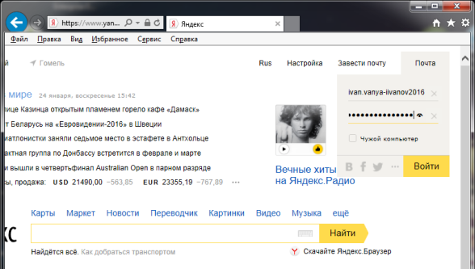

Шаг. 9. Для того чтобы войти в свой почтовый ящик нужно вернуться на стартовую страницу www.yandex.by (вы можете просто ввести адрес в адресную строку браузера), ввести свой логин, пароль и нажать кнопку войти.

Помните, что адрес вашей электронной почты нужно указывать полностью вместе с доменным именем, т.е. в нашем случае он будет выглядеть так логин@yandex.by

**Пароль Вы не должны называть никому!**

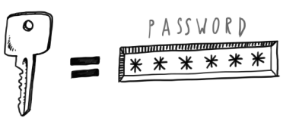

**Работа с электронной почтой**

Рассмотрим основные моменты работы с электронной почтой на примере все той же почтовой системы www.yandex.by .

Для того, чтобы проверить и прочитать присланные Вам письма, нажмите левой кнопкой мышки на иконку с надписью «Проверить» в центральной верхней части интернет-странички.

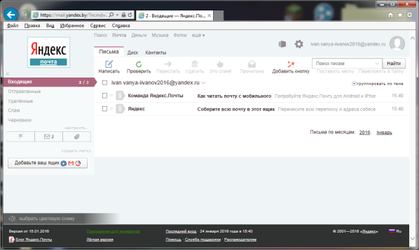

Чуть ниже откроется список входящих писем. В первой колонке написано, от кого пришло пись­мо, во второй – тема письма. Чтобы прочитать письмо, нажмите на тему письма левой кнопкой мышки.

Обратите внимание, в левой части странички находятся папки с Вашими письмами. Нажав на папку «Входящие», Вы увидите присланные вам письма. Нажав на папку «Отправленные», откро­ете список написанных вами писем.

В папку «Удаленные» будут попадать письма, которые Вы удалите из других папок.

В «черновиках» найдете написанные, но не отправленные Вами письма.

Вы открыли письмо. Теперь можете его прочитать. Текст письма находится в центральной части страницы.

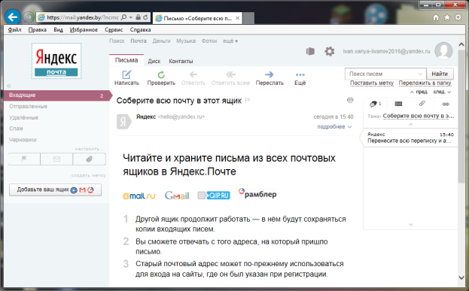

Если захотите ответить на это письмо, сверху выберите иконку с надписью «Ответить» и щел­кните по ней левой кнопкой мышки. Для того, чтобы написать кому-либо новое письмо, нажмите иконку с надписью «Написать».

**Как написать письмо?**

Попробуем написать письмо.

Шаг.1. Заполните графу «Кому» — введите электронный адрес, на который Вы собираетесь послать письмо. Ниже напишите тему Вашего письма.

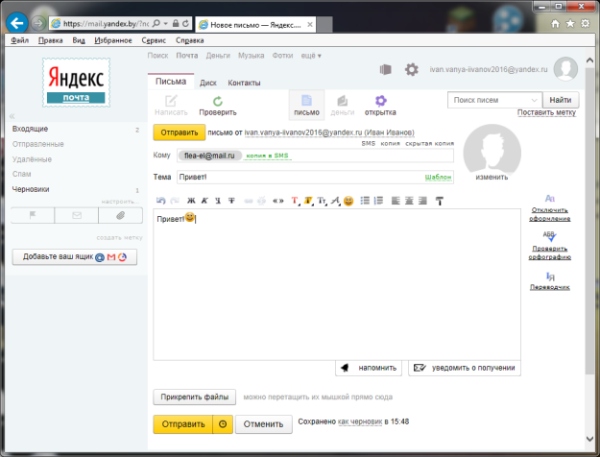

Шаг. 2. В большом белом поле напечатай­те текст письма. Не забудьте подписаться. В принципе, письмо уже можно отсылать.

Но давайте попробуем усложнить задачу – прикрепим к письму какой-нибудь файл. Например, Вам захочется выслать подруге кулинарный рецепт, набранный в програм­ме Word, или похвастаться перед другом фотографией огромной щуки, словленной Вами лично.

Шаг. 3. Для того, чтобы прикрепить любой файл, в нижней части страницы найдите кнопочку с изображением скрепки и над­писью «Прикрепить файл». Нажмите по ней левой кнопкой мышки.

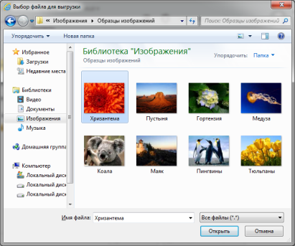

Шаг. 4. Перед Вами появится окошко с со­держимым Вашего компьютера. Найди­те нужный диск, папку, где у Вас хранится нужный документ. Выберите нужный файл, нажав на него левой кнопкой мышки. Так, чтобы он выделился.

Шаг. 5. Нажмите кнопку «Открыть».

Прикрепленный файл появится под полем для текста письма.

Если хотите прикрепить несколь­ко файлов, повторите действия еще раз.

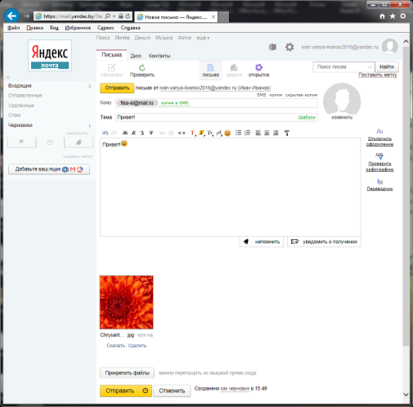

Теперь письмо можно отправлять. Для этого нажмите на кнопку «Отправить».

Если никаких сбоев во время отправки письма не произошло, перед вами появится следующая надпись «Письмо успешно отправлено». Это значит, что Ваш электронный «привет» уже спешит к вашему другу.

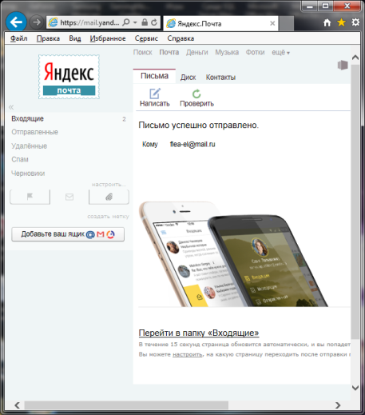

Чтобы не засорять свой электронный ящик, лишние или ненужные письма лучше вовремя уда­лять. Для того, чтобы научиться делать это, перейдем в папку «Входящие» (нажмите на ссылку).

**Удаление писем в почтовом ящике**

Шаг. 1. Выберите из списка писем, то (или те) письмо, которое хотите удалить, поставьте галоч­ку в окошко рядом в с ним.

Если Вы ошиблись письмом или передумали что-либо удалять, просто щелкните по квадратику с галочкой еще раз и она исчезнет.

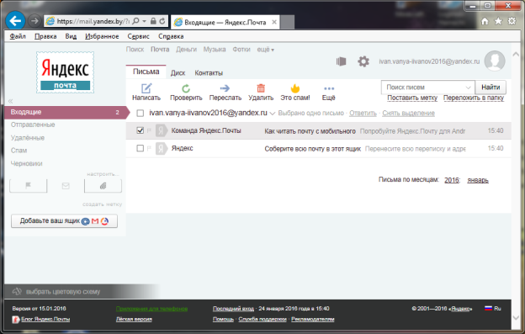

Шаг.2. После того как Вы определились со списком писем для удаления, нажмите на кнопку в виде крестика с надписью «удалить».

В результате выделенное письмо исчезнет из списка входящих.

**Занятие 6. Программа SKYPE**

На этом занятии вы:

* узнаете о программе Skype;
* познакомитесь с регистрацией в Skype;
* познакомитесь с основными функциями Skype;
* научитесь добавлять и удалять контакты;
* научитесь отправлять сообщения и файлы, звонить и создавать группы с помощью Skype;

**ПРОГРАММА SKYPE**

Ежедневно миллионы людей сталкиваются с необходимостью связаться с человеком, который находится далеко – в другом городе или другой стране. Если с другим городом все более-менее понятно – звонки стоят не так дорого, - то с другой страной все сложнее. Приходится общаться быстро и только по делу. Особенно страдают люди, у которых родные уехали на постоянное место жительства в другую страну.

Имея под рукой компьютер и Интернет, проблему общения на расстоянии можно решить проще: либо переписываться при помощи электронной почты, либо общаться при помощи специальных программ.

В этом разделе Мы рассмотрим одну из программ для общения в режиме реального времени через Интернет.

**Skype** (Скайп) – это специальная программа для бесплатного общения на расстоянии. Благода­ря этой программе Вы можете совершенно бесплатно разговаривать по Интернету с людьми из других стран, а также дешево звонить на мобильные и домашние номера телефонов. Скачать её можно по адресу: [www.skype.com](http://www.skype.com)

Вариантов общения в этой программе несколько:

1) Переписка. Вы обмениваетесь с собеседником текстовыми сообщениями. Проще говоря, пе­чатаете то, что хотите сказать, и получаете моментальный ответ. Такой способ общение напоми­нает смс-общения. Это наиболее простой способ и он подходит людям, у которых медленный или дорогой Интернет.

2) Разговор при помощи голосовой связи с применением специальных устройств (микрофон, наушники). Вы общаетесь голосом, то есть так же, как по телефону. Вы слышите собеседника, и он слышит Вас.

3) Видеосвязь. Вы не только слышите то, что говорит собеседник, но еще и видите его. Такой способ общения наиболее приятен поскольку есть возможность увидеть лицо человека, с кото­рым давно не виделись. Для данного способа нужна специальная камера, которая называется веб-камера. Подобным устройством обладают большинство современных ноутбуков, для вла­дельцев стационарных компьютеров можно приобрести независимую веб-камеру.

Кстати, можно сочетать все три варианта. Например, с определенными людьми Вы можете ис­пользовать видеосвязь, с другими – общаться только голосом, а с третьими обмениваться тексто­выми сообщениями.

Что необходимо для того, чтобы общаться с родными и близким при помощи программы Skype:

* У Вас и у Вашего собеседника должен быть компьютер или современный мобильный телефон с выходом в Интернет.
* Должна быть установлена и настроена программа скайп (skype).
* Вы должны добавить собеседника в свою программу Skype.

Также при помощи программы скайп можно звонить по Интернету на домашние и мобильные номера телефонов. Правда, это уже платно. Но тарифы на звонки, как правило, гораздо дешевле, чем звонки со стационарного или мобильного телефона.

Допустим, у Вас есть родственник, который живет в другой стране. У него нет компьютера или он не умеет им пользоваться, и единственный способ связи – по телефону. Вы можете позвонить ему на домашний или мобильный номер телефона. Тарифы на подобные звонки представлены на официальном сайте программы Skype http://www.skype.com . Зайдя на данный сайт, Вы можете ознакомиться с тарифами и убедиться устроят ли Вас такие расценки если да, то Вам необходи­мо будет положить на ваш электронный счет в скайпе деньги и после зачисления денег можете разговаривать с дорогим Вам человеком. Также на сайте программы Вы сможете более подробно ознакомиться со всеми функциональными возможностями.

Для того, чтобы начать общение через скайп Вам нужно пежде всего установить программу на свой компьютер. Вы можете ее взять все на том же официальном сайте, причем загрузка програм­мы также является бесплатной.

Регистрация в программе **Skype**

Итак, программа уже установлена на нашем компьютере, и сейчас нам необходимо создать учет­ную запись.

Шаг. 1. Запускаем на своем компьютере про­грамму Skype (скайп).

Шаг. 2. В появившемся окне нажимаем левой кнопкой мышки по надписи «Создать учётную запись».

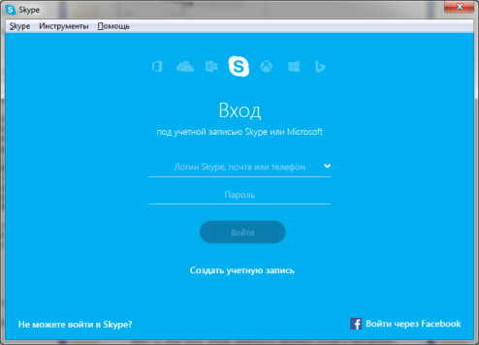

Шаг. 3. В браузере откроется Создание учёбной записи. В появившееся окне вводим все не­обходимые данные. «Номер телефона», «Пароль». Для того, что­бы активировать ту или иную строчку нужно просто поставить в нее курсор. После заполнения данных нажимаем кнопку Далее.

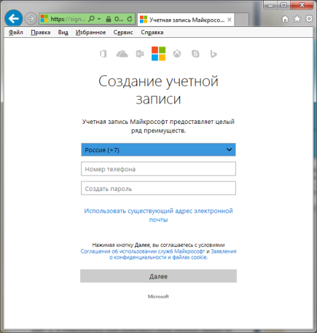

Шаг. 4. На номер мобильного телефона придёт сообщение с 4-х значным кодом безопасности. Вводим его в поле и нажимаем Далее.

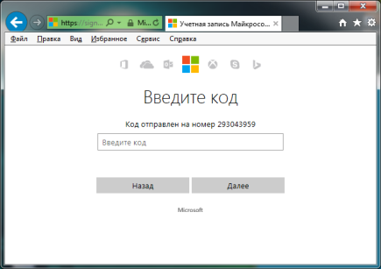

------------

Шаг. 5. Добавляем необходимые сведения: Фамилию и имя. Нажимаем далее.

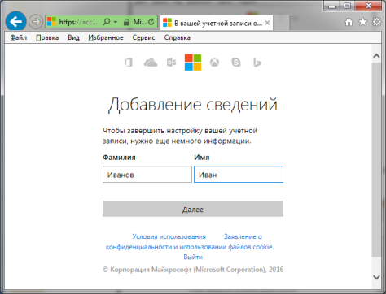

Если Вы все сделали правильно, то перед Вами откроется личный кабинет.

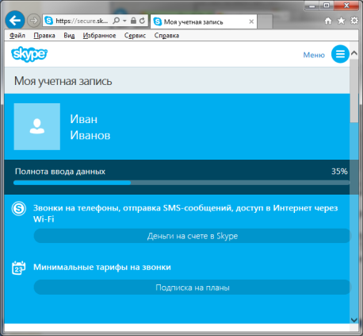

Шаг. 5. Теперь можно закрыть окно браузера и перейти к самой программе скайп. Вводим телефон и пароль. Нажимаем войти.



Основные функции программы **SKYPE**

После запуска программы перед нами вновь появляется главное рабочее окно.

Основное меню состоит из разделов:

1) «Skype»;

2)«Контакты» - в данном разделе вы можете настроить свой список контактов, до­бавить или удалить тех или иных пользователей;

3)«Разговоры» - в данном разделе вы може­те настроить параметры для общения, создать группу, посмотреть историю своих сообщений;

4) «Звонки»;

5) «Вид»;

6) «Инструменты»;

7) «Помощь»;

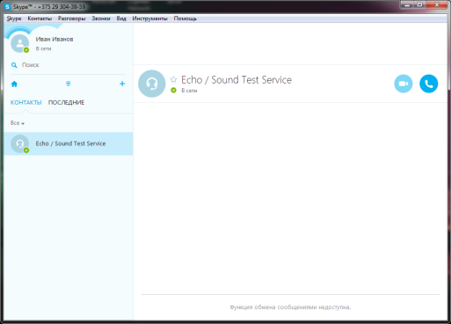

Чат

Основное меню

Поле, в котором отображаются ваши контакты

Перед тем как приступить к общению в Skype. Вы можете отредактировать свои данные для того, чтобы ввести дополнительную информацию о себе. Возможно, это поможет Вашим друзьям и знакомым найти Вас быстрее.

Для этого:

Шаг. 1. Выберите в основном меню раздел «Skype», далее «Личные данные» и выберите «Редактировать мои данные».

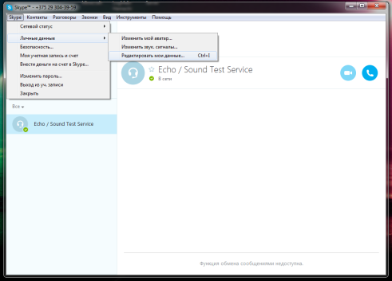

Шаг. 2. В появившемся контекстном меню щелкните левой кнопкой мышки по категории «Лич­ные данные». Перед Вами появится информация о Вас.

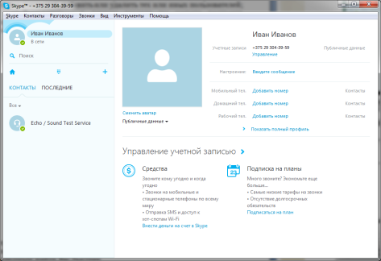



**Настройка инструментария**

Перед тем как осуществлять звонки через программу проверьте звуковые настройки: «Инструменты»/«Настройки».

Шаг. 1. В меню выбираем раздел «Основные», в появившемся списке левой кнопкой мышки щелкаем по пункту «Настройка звука»

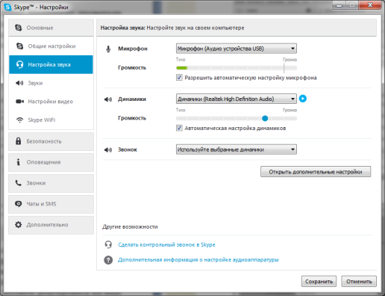

Шаг. 2. Колонки проверить просто. Если звук есть, значит все в порядке. А вот ми­крофон проверяется следующим образом. Во-первых, он должен быть подключен к компьютеру, во-вторых, инди­катор громкости микрофона должен реагировать на ваш голос, когда вы что-то произносите в него.

Также Вы можете проверить настройки вашей видеокамеры в разделе меню «Настройки видео».

**Как добавить контакты?**

Для того, чтобы общаться через скайп нужно найти тех людей, с которыми Вы будете общаться. Для этого ваши собеседники должны быть зарегистрированными в программе Skype.

Шаг. 1 Для того чтобы найти собеседника необходимо ввести в поле Поиск его логин и нажать Поиск.

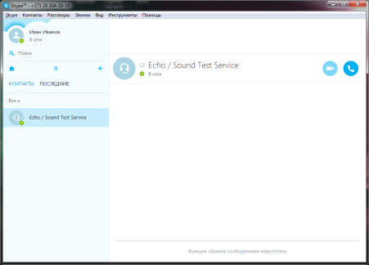

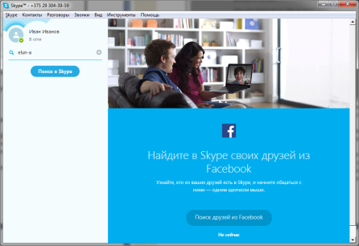

Система предложит Вам совпадения по тем данным, которые вы ввели. Среди них Вы можете найти Вашего знакомого, которого хотели добавить.

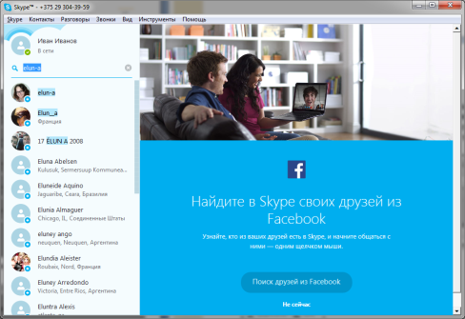

Шаг. 2. Найдя нужного человека, нажимаем на него правой кнопкой мыши и выбираем «Добавить в список».

Шаг. 3. После того как вы нашли контакт и добавили его, появится окно с сообщением о том, что запрос на обмен контактными данными отправлен.

Для удобства вы можете назвать в своем списке своего друга так как захотите. Для этого нужно нажать кнопку «Переимено­вать».

Теперь можно закрыть окно, нажав на крестик в правом верхнем углу.

Ваши добавленные контакты отобразятся в списке контактов. Галочка рядом с именем контак­та на зеленом фоне означает, что ваш собеседник может с вами пообщаться. Крестик же означа­ет, что контакта нет в сети. Но даже если вы напишите отсутствующему контакту, сообщение до него дойдет сразу же поле того как он запустит программу.

В разделе «Контакты» основного меню программы Вы можете настроить возможность отобра­жения отсутствующих контактов. Если Вы поставите галочку напротив строчки «спрятать тех, кто не в сети», то в Вашем списке контактов будут отображаться только те, кто сейчас находится в сети или онлайн.

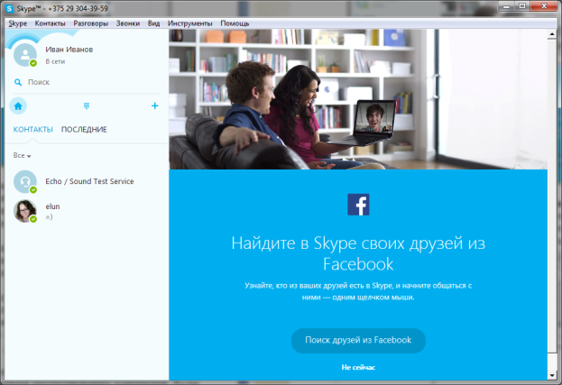

**Отправка сообщений в программе Skype**

Если хотите пообщаться с другом посредством сообщений или как говорят «початиться» нужно сделать следующее.

Шаг 1. Выбираете адресата в поле «Контакты»

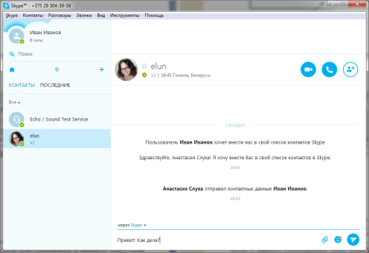

Шаг 2. Ставите курсор в поле для сообщений и вводите текст (для этого нужно в поле для сообщений щелкнуть левой кнопкой мышки).

Шаг 3. Отправляете сообщение нажатием клавиши «Enter» на клавиатуре или же нажав на зна­чок рядом с полем сообщений. Обратите внимание в окне для сообщений, сверху есть кнопка в виде улыбающейся рожицы. Если Вы ее нажмете, то обнаружите там много веселых картинок (смайликов), которые отображают различные эмоции. Используя их, Вы можете сделать свои со­общения друзьям и близким более живыми и веселыми. Например, сопроводив ваше сообщение о прошедшем празднике веселым танцующим человечком или тортиком.

Сообщение, которое Вы ввели, появится в диалоговом поле, там же появится и ответ на Ваше сообщение.

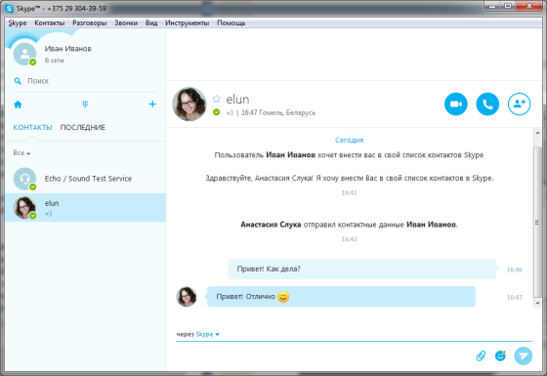

**Звонки в SKYPE**

Для того, чтобы осуществлять звонки через программу Skype. необходимо выполнить следую­щие шаги:

Шаг. 1. Выбираем контакт, который находиться в сети. У него тоже должны быть включены ми­крофон и колонки для того, чтобы он Вас слышал и мог Вам ответить. Возможен также вариант, когда только 1 из собеседников говорит через микрофон, а второй отвечает через чат.

Если у вашего собеседника тоже подключена веб-камера, то вы будете видеть его изображение на экране.

Как говорилось ранее с помощью программы Skype можно звонить и на мобильные и стацио­нарные телефоны. Но эти звонки являются платными. Тарифы на эти звонки довольно дорогие.

**Как создать группу в SKYPE?**

Если Вы хотите, чтобы участие в беседе приняли несколько человек из вашего списка контактов, Вы можете создать группу для общения.

Шаг. 1. Для этого в основном меню программы выбираем раздел «Разговоры» и в появившемся меню щелкаем левой кнопкой мышки по строке «Добавить людей…»

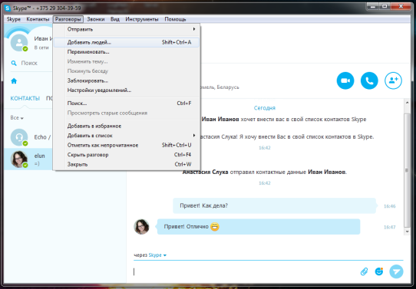

Шаг. 2. В появившемся окне выбираем контакт, который хотим добавить в текущую беседу, выделяем его и нажимаем «Выбрать».

Шаг. 3. После этого нажимаем кнопку «Добавить». Группа для общения готова!

**Как отправить файл?**

Если Вы захотите переслать своему другу, например, Вашу фотографию, сделать это в програм­ме Skype проще простого.

Шаг. 1. Выделяем в списке контактов, того человека, кому Вы хотите отправить фото (документ) щелкнув по его имени 1 раз левой кнопкой мышки.

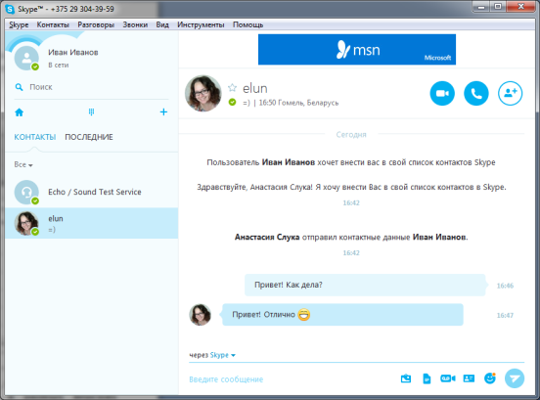

Шаг 2. Жмем на кнопку «Отправить файл», которая находится в окне для отправки со­общений. (Внимание: в разных версиях программы эта кнопка находится в разных ме­стах, но Вы всегда можете найти эту функцию в разделе «Разговоры» основного меню)